مدرسة حي النور  مطماطة الجديدة  سنة خامسة ....... | اختبار نهاية الثلاثي الثالث  رياضيات | الإسم : ........................  اللقب : .....................

الوضــــــــــــــعية 1 :
شرى فلاّح قطعة َ أرض ٍفلاحيّة في شكل مستطيل بُعداهُ بالم 85,2 و 66,25
بحساب 2,6 د للمتر المربّع الواحد . قام الفلاّحُ بتسييج أرضهِ فتطلـّب ذلك شراء :
- 33 لفيفة من السّلك الحديدي ب 33,750 د اللـّفيفة الواحدة .
- 126 عمودا ب ــــــ ثمن لفائفَ الأسلاكِ .
- بابًـا ب 204 د .
التـّــــعليمات :
أ ُحدّ ِدُ ثمن شراء الأرض ِ .
..........................................................
..........................................................
أحدّد ثمن شراء لفائف الأسلاكِ .
.........................................................
أحدّدُ ثمن شراء الأعمدة .
........................................................
أحدّدُ ثمن كلفة الأرض مُــسيّجة .
........................................................

الوضــــــــــــعـية 2 :
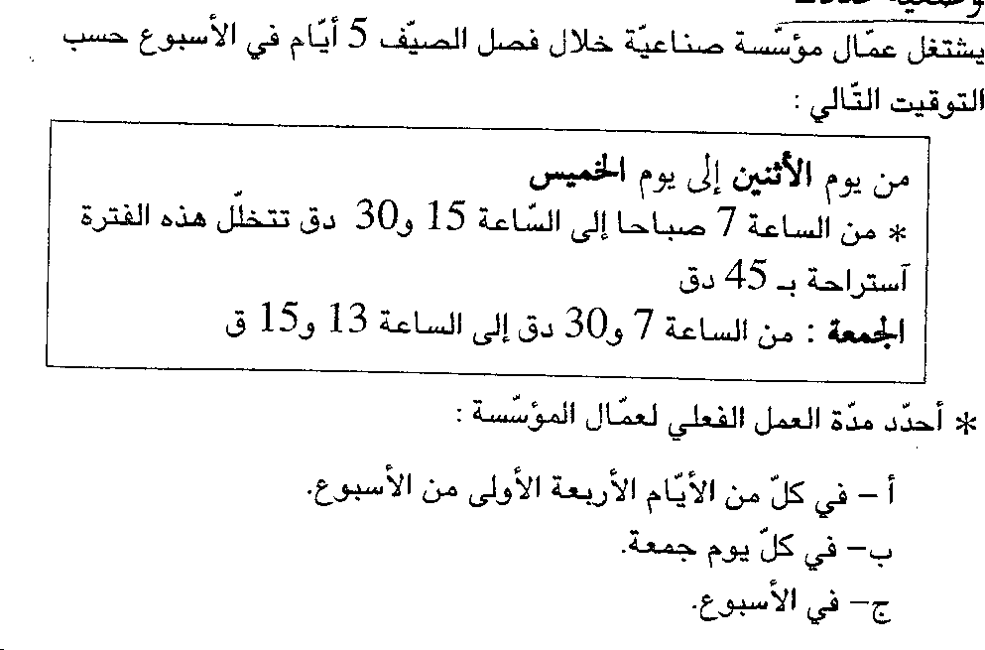
..............................................................................................

...............................................................................................

................................................................................................
الوضــــــــــــــعية 3 :
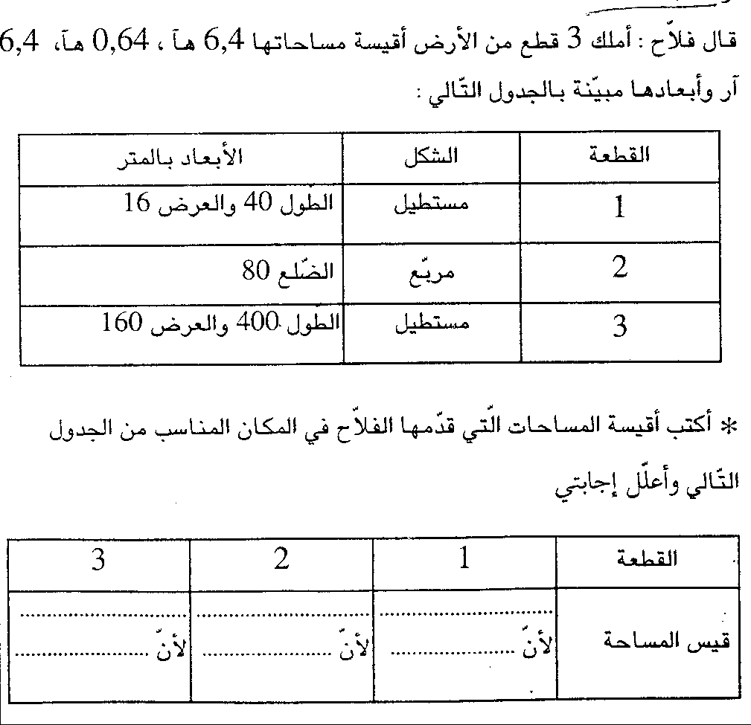
الوضــــــــــــعـية 4 :
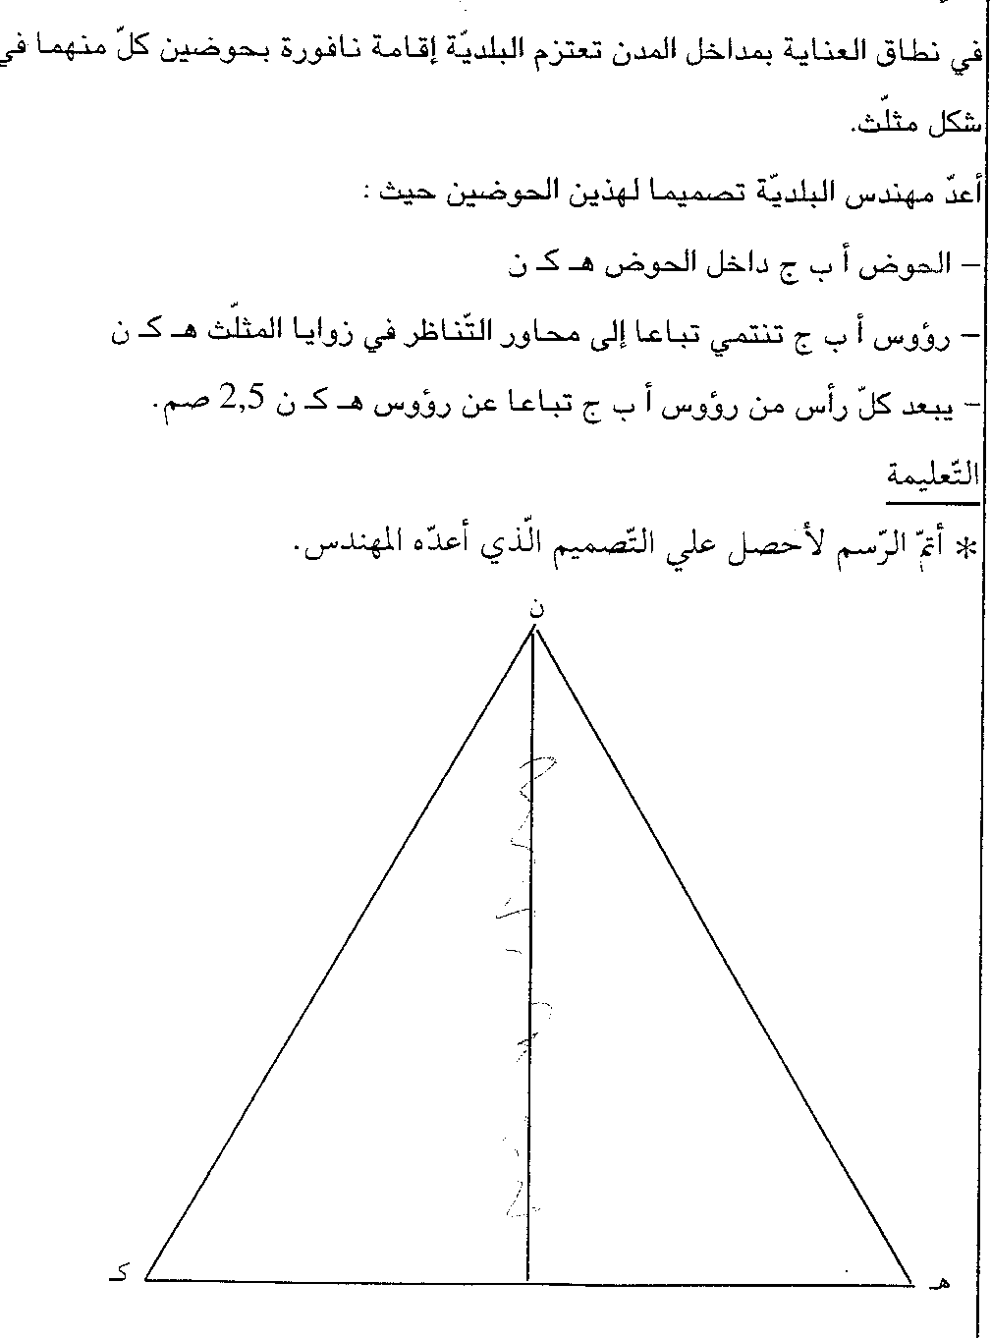

مع 5 | مع 4 | مع 3 | مع 2 ب | مع 2 أ | مع 1
0 | 0 | 0 | 0 | 0 | 0 | - - -
1,5 | 1 | 1 | 1 | 1 | 1 | - - +
3 | 2 | 2 | 2 | 2 | 2 | - + +
5 | 3 | 3 | 3 | 3 | 3 | + + +

